МДОУ «Детский сад №17 комбинированного вида» г. Луга

«Полезной и вкусной должна быть еда,
И каша, поэтому с нами всегда!»

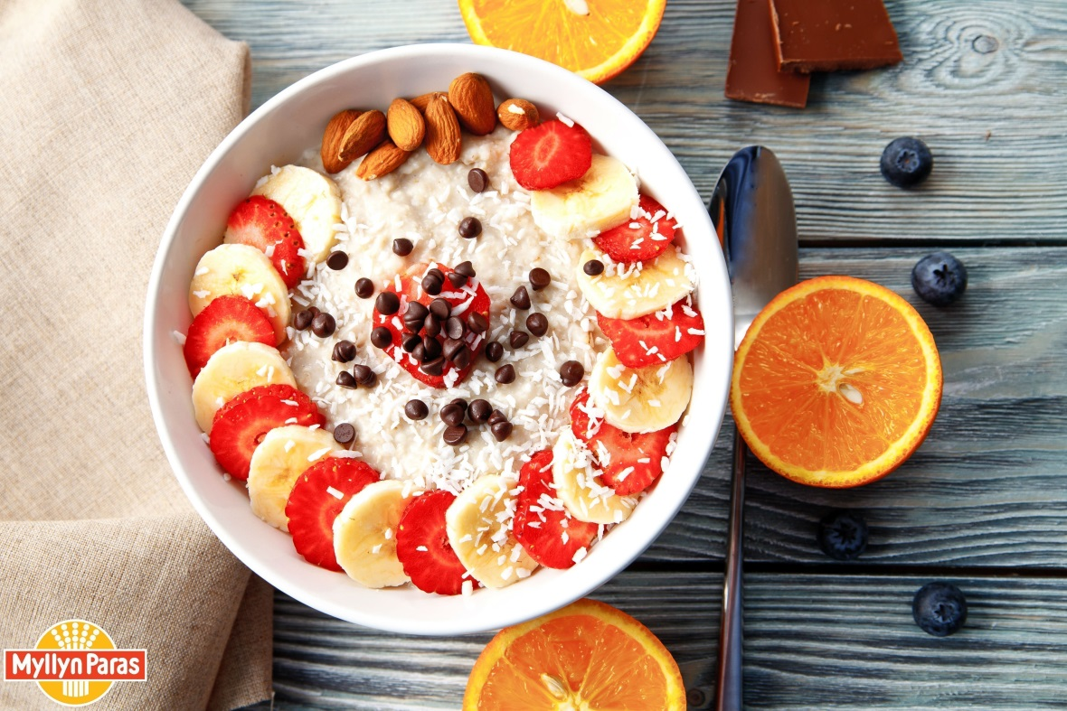
Проект
«Кашу нужно уважать!»

Проект разработали и исполнили:
Воспитатели группы «Родничок»
Семенова А.В., Гыска В.П.,
Учитель-логопед Шарова Ю.И.

2019г.
Тема проекта: «Кашу нужно уважать!»
Введение: Современное общество стало забывать о традициях здорового питания русского народа. Каша на Руси всегда была во главе стола. У русских князей имелась традиция – в знак примирения варить кашу! Раньше говорили: «С ним кашу не сваришь». В наше время меньшее значение уделяют полезным свойствам каши, реже вспоминают о труде людей, которые выращивают злаковые культуры. Часто дети отказываются по утрам есть кашу, им трудно понять, почему на завтрак нужно есть кашу, а не конфеты. И даже став взрослыми, многие из нас совсем не догадываются, насколько полезна каша по утрам и какая именно каша. Вот поэтому мы и решили глубже изучить эту тему и дать детям новые знания о знакомых продуктах питания (кашах), научить различать и называть злаковые культуры и их крупы, вызывать желание вести здоровый образ жизни.
Актуальностью данного проекта является тот факт, что полезнее завтрака нет предмета на земле. Завтрак должен составлять 25% от дневного рациона. Каша – одно из самых древнейших блюд в России. Каша – это тот самый продукт, который благодаря содержанию полезных веществ дает силы и здоровье каждому! Многие родители не умеют готовить кашу ни для себя, ни для детей. Каши постепенно выходят из моды, возиться с ними в мире быстрой еды никому не хочется. Поэтому дети не хотят, есть каши утром на завтрак, хотя это полезное блюдо доступно для каждой семьи; необходимо в здоровом питании. Каши – ценный кладезь витаминов (особенно группы В), клетчатки, белков и так называемых «медленных» углеводов, так как они состоят из крупы. Крупа же – это зерно всевозможных видов и разных способов приготовления.
Вид проекта: познавательно-творческий, групповой.
Продолжительность проекта: одна неделя.
Участники проекта: воспитанники группы «Родничок», воспитатели, родители, учитель-логопед, специалисты ДОУ.
Цель: Совершенствование познавательных способностей детей, способствование тому, чтобы дети стремились узнавать новую информацию о продуктах. Так же мы поставили нашей целью расширять представления о видах каш, круп, их значении для здоровья человека; сформировать представление о каше как обязательном компоненте меню.

Задачи:
- Пробудить интерес детей к народным традициям, связанным с питанием и здоровьем.
- Формировать у детей представления о пользе каши в рационе детского питания и ее значимости для организма.
- Расширить знания детей о видах круп, научить узнавать и называть зерновые культуры.
- Познакомить с историей каши и различными способами её приготовления.
- Формировать интерес к произведениям художественной литературы о кашах.
- Активизировать и обогащать словарный запас детей на данную тему.
- Воспитывать уважение к труду повара.
- Укреплять преемственные связи детского сада с семьёй.
Методы и технологии:
- беседа;
- экскурсия на кухню;
- просмотр презентации;
- настольно-печатные игры;
- подвижные игры и др.;
- релаксационные упражнения.
Предполагаемые результаты:
- сформируются представления о пользе каш в рационе детского питания, важности их употребления для роста и здоровья;
- воспитается заинтересованность в сохранении собственного здоровья;
- использование разнообразных форм взаимодействия с родителями с целью повышения уровня знаний по теме;
- развитие познавательной активности детей;
- обогащение речи, словарного запаса детей;
- развитие у детей интереса к поисковой деятельности;
- вовлечение родителей воспитанников в педагогический процесс;
- если дети будут больше знать о пользе каши, то, возможно, полюбят это блюдо или, хотя бы, изменят своё отношение к каше в лучшую сторону;
- если в детском саду дети с удовольствием будут есть кашу на завтрак, то меньше будут болеть, следовательно, вырастет здоровое поколение нашей страны.
Этапы проекта:
1 этап – Подготовительный.
Прием 3-х вопросов:
Что мы знаем? | Что мы хотим узнать? | Где мы можем это узнать?
- Есть много видов каши.  - Они полезные.  - Крупы продаются в магазинах. | - Какие каши мы знаем?  - Откуда берутся крупы?  - Из чего готовят кашу?  - Как готовят кашу?  - В чём польза каши?  - Что еще делают из круп? | - Спросить у родителей;  - В книгах;  - Занятия в детском саду;  - Презентация в детском саду.

Разработка проекта:
- Изучение уровня знаний детей по теме.
- Подбор методической литературы по теме проекта.
- Подбор художественной литературы.
- Просмотр фильмов и презентаций.
- Создание развивающей среды для осуществления проекта:
- ЛЭПБУК «Хлеб на стол, и стол – престол»;
- Карточки с изображениями круп, каш;
- Дидактические игры «Купи нужные продукты для приготовления каши», «Скажи, какая каша», «Варим кашу», «Золушка» и др.
- Разработка познавательных видов деятельности (беседы, презентации).
- Разработка папок-передвижек в уголок для родителей.
- Конкурс «Пустая тарелка».
- Панно «Моя любимая каша».
- Работа с родителями:
- Чтение детям книг, энциклопедий по данной теме;
- Анкетирование;
- Изготовление вместе с детьми страничек для оформления альбома «Любимая каша нашей семьи».
- Совместный с детьми просмотр мультфильмов про кашу.
- Составление плана основного этапа проекта.
2 этап – Основной. Реализация проекта.
Направления работы | Виды деятельности | Задачи | Сроки проведения
Познавательное развитие | Беседа на тему: «Злаки. Крупы. Каши»  Беседа на тему: «Каша – матушка наша»  Просмотр презентации: «Где растут крупы?»  Рассматривание картин:  Геррит Доу «Пожилая женщина, сидя у окна рядом с прялкой, ест овсяную кашу»;  Жюль Бретон «На работу в поля»;  Тюринген Ури Лессер «Работа в поле».  НОД по ознакомлению с окружающим миром «Из чего варят кашу и как сделать кашу вкусной» | - развивать речевую активность детей;  - воспитывать интерес к изучению истории и традиций своего народа.  - познакомить детей с разновидностями круп;  - поддерживать интерес к истории и традициям своего народа.  - формирование словарного запаса детей;  - расширить знания детей о злаковых культурах.  - формировать у детей представление о необходимости употребления в пищу каши, о пользе и разнообразии каш;  - формировать у детей знание о пользе злаков, из которых делают и варят каши;  - закрепить знания детей о труде;  - формировать умение образовывать от существительных прилагательные;  - формировать умение отгадывать загадки. | 1-й день недели  2-й день недели  3-й день недели  1-й день недели  2-й день недели  4-й день недели  1-й день недели
Социально-коммуникативное развитие | С/р игра «Как крупа в кастрюльку попала»  С/р игра «Накормим куклу Машу»  Д/ игры:  - «Узнай и назови крупу»;  - «Золушка»;  - «Скажи, какая каша»;  - «Валеология – полезная и вредная пища»;  - «Купи нужные продукты для приготовления каши»;  - «Варим кашу» и др. | - закрепить знания детей о крупах;  - развитие ролевого взаимодействия.  - способствовать проявлению интереса к труду взрослых;  - формировать представления о назначении предметов посуды;  - приучаться слушать рассказ, отвечать на вопросы, развивать речь, память;  - воспитывать трудолюбие.  - закрепить знания о крупах, кашах;  - умение выделять главный предмет;  - умение вести диалог;  - умение складывать разрезные картинки;  - развивать мелкую моторику. | 2-й день недели  3-й день недели  в течение недели
Речевое развитие | Отгадывание загадок по теме.  Разучивание пословиц и поговорок о крупах, кашах.  Чтение художественной литературы:  - Братья Гримм «Горшочек каши»;  - Н. Носов «Мишкина каша»;  - Ю. Лихолетов «Галка и манная каша»;  - РНС «Каша из топора»;  - РНС «Лиса и журавль» и др.  Чтение стихотворений  Составление рассказов по картине Татьяны Яблонской «Хлеб»  Дидактические игры:  - «Что нужно повару для приготовления каши?»;  - «Что лишнее?». | - приобщение к художественному слову.  - приобщение к художественному слову.  - учить отвечать на вопросы по содержанию произведения;  - обогащение словарного запаса детей;  - развитие устной связной речи.  - обогащение словарного запаса детей;  - развитие интонационной выразительности речи;  - развитие устной связной речи.  - продолжать формировать умение внимательно рассматривать картину (с помощью вопросов воспитателя), рассуждать над ее содержанием;  - формировать умение составлять рассказ по картине, опираясь на план и литературный текст;  - воспитывать умение слушать друг друга, дополнять ответы товарищей.  - умение выделять лишние предметы. | ежедневно  3-й день недели  ежедневно  ежедневно  5-й день недели  ежедневно
Художественно-эстетическое развитие | Рисование «Моя любимая сказка о каше»  Работа в альбомах для раскрашивания.  Лепка «Колосок», «Из круп»  Аппликация «Тарелки с крупами», «Колоски»  Рассматривание картин:  - Т. Яблонской «Хлеб»;  - Андерс Цорн «Выпечка хлеба»;  - А. Цорн «Выпечка хлеба»;  - Б. Кустодиев «Булочник».  Прослушивание музыки. | - закрепить знания по теме;  - совершенствовать навыки рисования  - развитие мелкой моторики рук;  - совершенствовать навыки раскрашивания.  - совершенствовать навыки лепки.  - развитие мелкой моторики рук.  - формирование словарного запаса детей;  - расширить знания детей о злаках, крупах, кашах;  - воспитывать чувство патриотизма.  - знакомство с русским народным творчеством;  - вызвать положительные эмоции. | 3-й день недели  1-й день недели  3-й день недели  1-й день недели  5-й день недели  2-й день недели  3-й день недели  2-й день недели
Физическое развитие | Подвижные игры:  - «Каша»;  - «Едем в поле» и др.  Хороводно-музыкальная игра «Раз, два, три – горшочек, вари»  Физкультминутка «Варись, каша»  Пальчиковая гимнастика  Комплекс утренней гимнастики | - развитие общей физической готовности;  - развитие связной речи.  - развитие связной речи;  - развитие общей физической готовности.  - умение координировать речь с движениями.  - развитие мелкой моторики.  - развитие общей физической готовности. | ежедневно  ежедневно  ежедневно  ежедневно  ежедневно

3 этап – Заключительный.
Содержание мероприятий | Участники | Сроки
1. Создание презентаций.  2. Подбор информации в энциклопедиях, книгах по теме проекта; поиск иллюстративного материала.  3. Создание альбома «Любимая каша нашей семьи».  4. Создание ЛЭПБУКА «Хлеб на стол, и стол – престол».  5. Панно «Моя любимая каша».  6. Папки-передвижки в уголок для родителей.  7. Конкурс «Пустая тарелка».  8. Оформление результатов проекта. | Воспитатели  Воспитатели  Родители, дети  Воспитатели  Воспитатели, дети  Воспитатели  Воспитатели, дети  Воспитатели

Выводы по результатам проекта:
- Слушая музыкальные произведения, читая художественную литературу и рассматривая репродукции картин художников, у детей развивается эстетический вкус.
- Во время бесед дети учились высказывать предположения и делать простейшие выводы, излагать свои мысли понятно для окружающих, используя формы речевого этикета, что является следствием развития связной речи.
- Во время, рассматривая иллюстраций, дети расширяют и уточняют представления о предметном мире, об истории предметов, что способствует развитию познавательных интересов детей.
- Накопленные впечатления дети с удовольствием отражают в изобразительной и театрализованной деятельности, что способствует развитию воображения, творческих способностей.
- В процессе работы установилось тесное сотрудничество с родителями.
В ознакомлении детей с природой метод проекта эффективен.
У детей и их родителей появился интерес к здоровому питанию, дети стали понимать, что еда должны быть не только вкусной, но и полезной.
Дети узнали, что большинство витаминов не образуются в организме человека и не накапливаются, а поступают только с пищей. Вот почему злаковые культуры должны быть в рационе ребенка регулярно. Любая каша – это чрезвычайно полезный и к тому же диетический продукт.
Включение различных каш в рацион питания помогает человеку не только получить столь необходимые организму витамины, микроэлементы и другие полезные вещества, но и способствует профилактике, а в ряде случаев и целенаправленному лечению многих заболеваний.
1) Каша имеет многолетнюю историю;
2) Каша полезна для организма человека, так как зерно, из которого её варят, содержит различные витамины и микроэлементы;
3) Каши благотворно влияют на пищеварение, на работу сердца и других органов;
4) О каше написано много сказок, загадок, пословиц.
Одним словом, гипотеза верна, «Ешьте больше каши – будете здоровы!».

Список использованных источников
1. Болтовской Г. Каша – здоровье наше.
2. Похлебкин В.В. Каши.
3. Похлебкин В.В. Тайна хорошей кухни.
4. Похлебкин В.В. Моё меню.
5. Похлебкин В.В. Каши по-новому.
6. Интернет-ресурсы.

